
Año XXII N º164

Jueves, 23 de noviembre de 2023 – Hora: 20:15h
Casa de Cultura “Severo Ochoa” – NOREÑA
Conferencia
“Actividad humana y cambio climático”

Conferenciante:
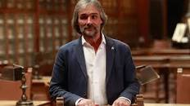

José Ramón Obeso Suárez
Catedrático de Ecología de la Universidad de Oviedo

En Contigo ya en el 2005 el profesor Ricardo Anadón nos advirtió de que el cambio climático iba a ser progresivo y que sus efectos para la humanidad no iban a ser favorables en una gran mayoría de los territorios.
Desde entonces ha llovido mucho o mejor dicho ha hecho mucho calor y la situación es altamente preocupante.
En un tema que tiene tantas vertientes necesitamos de nuevo la información basada en el conocimiento y en la independencia de nuestro conferenciante

Colaboran:


